两校区一卡通互通使用手册
一、保定校区师生到访北京校部一卡互联使用指南
1、绑定微信
保定校区师生在北京校部首次使用微信扫码消费前，需要先打开微信，点击“通讯录” ，选择点击“华北电力大学”企业微信，再点击“a北京校部一卡通”，在校园一卡通主页面中点击“个人中心”（见左下图红框），确认核身状态（右下图），如果显示未绑定，需要点击“绑定”，绑定成功后才可使用。
重要提示：保定师生切记不要进行充值（未开通实体卡不得充值）
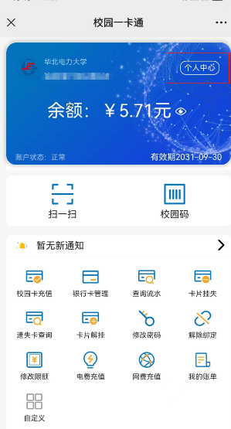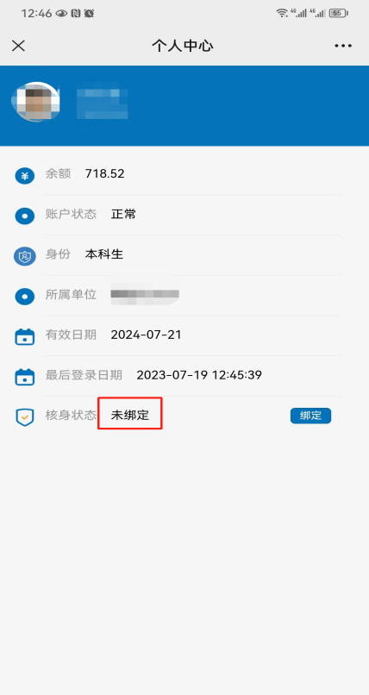
2、使用手机扫码就餐
完成微信绑定后，打开微信收付款码在pos机上反扫消费。
3、保定校区师生到访北京校部图书馆
使用个人虚拟卡扫码（被扫）入馆，具体操作：打开微信，点击“通讯录” ，选择点击“华北电力大学”企业微信，再点击“a北京校部一卡通”，可看到个人电子虚拟卡（下图），打开校园码在北京校部图书馆通道机上反扫就可以进出图书馆进行阅览。
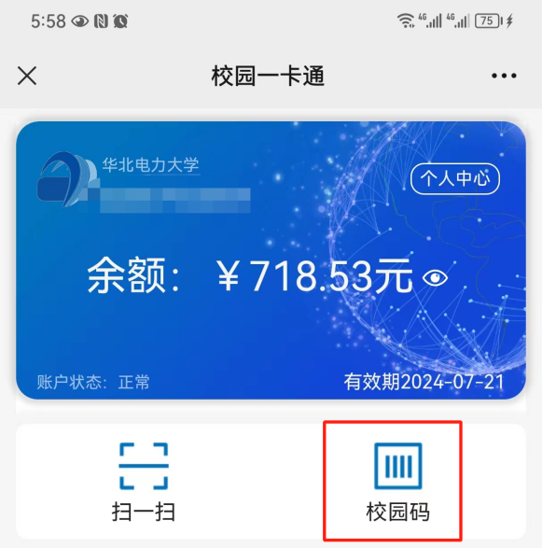
二、北京校部到访保定校区一卡互联使用指南
1、使用微信扫码支付
直接打开微信付款码在pos机上反扫消费。
2、使用支付宝扫码支付
直接打开支付宝付款码在pos机上反扫消费。
3、北京校部师生到访保定校区图书馆
通过人脸识别进入图书馆阅览。

